Bovenkant formulier

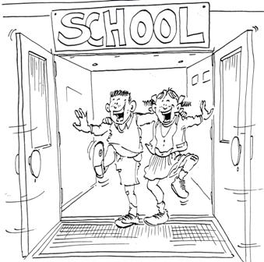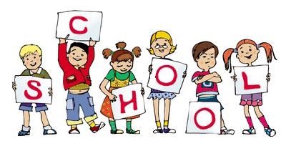

Beste ouders/ verzorgers van de leerlingen van onze school.

Voor u ligt het informatieboekje van schooljaar 2017-2018. In dit boekje vertellen wij u het één en ander over het reilen en zeilen in groep 3.

De groep heeft twee leerkrachten: juf Jeannette ( ma di do vrij) en juf Irma ( woe).

Daarnaast hebben we op dit moment een stagiaire, juf Nina. Zij volgt de opleiding tot onderwijsassistent en is tot januari 2018 in de groep op maandag en dinsdag.

**Zelfstandig werken:**

U heeft hem vast al zien hangen: het verkeerslicht!

Wanneer het verkeerslicht aanstaat is het zelfstandig werktijd. Dit houdt in dat de leerkracht de stof besproken heeft en de kinderen nu stil werken aan de opdrachten. Wat er gemaakt en gedaan moet worden, staat met pictogrammen aangeven op het dagtaak-bord.

Ieder kind heeft een werkblokje en draait deze op rood (ik wil niet gestoord worden), op groen ( mij mag je iets vragen), op oranje ( wij werken samen) of het vraagteken ( ik heb een vraag).

Wanneer ze tegen een probleem aanlopen en het licht staat op oranje, mogen ze overleggen met hun schoudermaatje. Komen ze er samen niet uit, gaan ze verder met een volgende opdracht.

De leerkracht benut deze “oranje”tijd voor verlengde instructie en individuele hulp aan de instructietafel.

Staat het licht op groen, loopt de leerkracht rondes door de klas en helpt leerlingen die het vraagteken op tafel hebben gedraaid. Op deze manier leren de kinderen zelfstandig werken, omgaan met uitgestelde aandacht en elkaar helpen.

**Opbrengstgericht werken**

We werken opbrengstgericht aan onze basisvaardigheden rekenen, taal en lezen. We hebben als school gekozen voor een gestructureerde aanpak. Tijdens de ochtenduren worden met name de basisvaardigheden aangeboden en verwerkt. De middagen zijn gevuld met wereld oriënterende vakken, bewegingsonderwijs of creatieve vakken (muziek, tekenen, handvaardigheid en drama)





**De Inloop**

We beginnen iedere ochtend met de inloop-activiteiten. Vanaf 08.05 uur kunnen de kinderen naar binnen en alvast beginnen met de geplande activiteit. Vanaf 08.15 uur willen we graag allemaal starten en is het de bedoeling dat de ouders niet meer binnen komen. De activiteiten staan waar nodig voor de groepjes klaar. Voor het begeleiden van spelletjes die meer begeleiding vragen is er een ouder en/of een stagiaire, zodat de leerkracht tijd heeft voor hulp aan individuele kinderen en/of aan een klein groepje.

De onderdelen kunnen zijn:

- Lees- en rekenspelletjes

- Kiezen uit de kast

- Pico picollo

- mini loco

- Tablets

- Werkbladen

Onderkant formulier

**Rekenen:**

We werken met de methode “Alles Telt”.

Daarin worden de volgende onderwerpen (leerlijnen) behandeld:

- getalrelaties en getalbegrip

- optellen en aftrekken tot 20

- lengte en omtrek

- inhoud/volume

- meten

- geld

- tijd

- tabellen en grafieken.

Alle leerlingen volgen de instructie. Wij werken zoveel mogelijk met de Expliciete Directe Instructie, d.w.z. dat de leerlingen actief betrokken zijn en dat we tijdens de instructie al bekijken wie er meer begeleiding nodig heeft en bij de leerkracht aan de instructietafel mag komen. Daar zal extra geoefend worden met veel concreet materiaal om het rekenbegrip te stimuleren.

Om alle kinderen actief te betrekken bij de instructies maken we gebruik van o.a. beurtstokjes, wisbordjes en veel coöperatieve werkvormen.

Om alle rekendomeinen de volle aandacht te geven, hebben we de verschillende onderdelen geclusterd. We werken dus kriskras door het boek. Eerst alle oefeningen rond geld bijvoorbeeld en dan alles rond meten. Met de kinderen bespreken we steeds wat ons rekendoel is. Het behalen van de rekendoelen is leidend! Het kan dus gebeuren dat we niet alle opdrachten in het werkboek invullen.

Op [www.allestelt.nl](http://www.allestelt.nl) kunt u beknopt vinden wat uw kind leert in groep 3. Per blok worden de onderwerpen beschreven en opgaven als voorbeeld gegeven.

Op deze site staan ook tips voor ouders als u thuis met uw kind wilt rekenen.

We maken daarnaast ook gebruik van de leskisten “Met sprongen vooruit”. Hierin zitten allerlei materialen en spelletjes om op een speelse manier met rekenen bezig te zijn. Ook het digibord wordt dagelijks ingezet. Alles telt heeft instructiefilmpjes, tools en handige oefeningen!

We kijken geregeld naar het schooltv-programma Rekenverhalen. Daarbij zorgen we er voor dat de te bekijken aflevering aanslaat bij het rekendoel dat op dat moment onze aandacht heeft.

In de rekenhoek kunnen de kinderen op een speelse, meer vrije manier oefenen met veel concreet materiaal.

**Schrijven:**

We gebruiken in groep 3 blokletters. Dit in aansluiting bij de leesmethodiek. Elke keer leren we de letter schrijven die geleerd is bij het lezen. De schrijfhouding en een goede pengreep zijn ook belangrijk. Waar nodig bieden we alternatief materiaal aan om de fijne motoriek te oefenen.

Ook besteden we aandacht aan het goed schrijven van de *cijfers.*

We gebruiken daarvoor de schrijfmethode: “ Schrijven leer je zo.”

U zult uw kind ook horen praten over : kippenletters, giraffenletters en apenletters. Deze aanduiding helpt de kinderen om zich in te prenten waar de plek van de letter op het papier is.

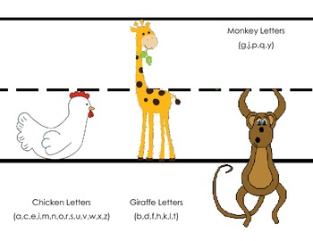

**Lezen en spellen**

Dit jaar zijn we in groep 3 gestart met een nieuwe methode: Lijn 3.. 

Dit is een methode die vanuit thema’s werkt en daar alle vakken aan koppelt: lezen, spellen, wereldoriëntatie, woordenschaat, begrijpend luisteren en lezen, maar ook het prettig samenwerken met elkaar!

Door de aanpak en het werken vanuit de letterklanken, past deze methode perfect bij de methodiek van José Schraven en het coöperatief werken!

Spelen, horen, zien en bewegen spelen een belangrijke rol, omdat het ene kind meer gericht is op horen en een ander kind juist meer op zien of bewegen.

Door deze vier onderdelen uitgebreid aan de orde te laten komen, proberen we zo goed mogelijk bij elk kind aan te sluiten.

Tijdens de leesinstructie zitten en kijken de kinderen in de richting van het digibord. Dit om zo min mogelijk prblemen te krijgen met leesrichting en spiegelen.

Ondanks dat we gekozen hebben voor een mooie, nieuwe methode, blijven we de klanken op de vertrouwde manier aanbieden: met klank en gebaar.

Ook de spellingsregels in de tweede helft van het schooljaar zijn dezelfde als er in de andere groepen worden gebruikt!

Aanleren van een nieuwe letter ( het teken, de klank en het gebaar)

(plaatje van een gebaar)

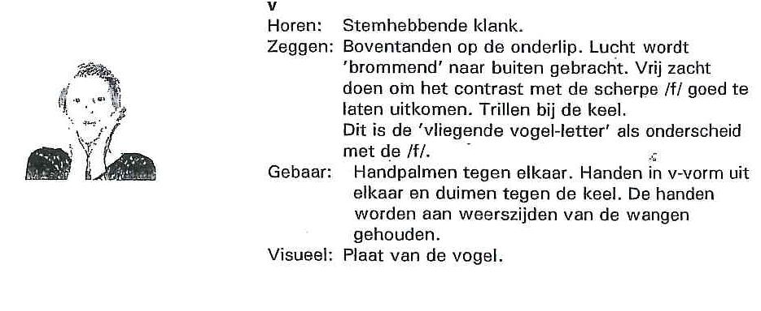

Bij het goed leren schrijven van klankzuivere woorden, gebruiken we de hakkaart.

Het hakken en plakken kennen de kinderen uit groep 2!

En elke dag geven we een klein dictee om dit te oefenen.

Wanneer alle letters zijn aangeboden starten we met de spellingsregels en afspraken.

Alle woorden worden in categorieën geplaatst zodat de kinderen een kader wordt geboden om te leren hoe ze moeten denken als ze een woord moeten

lezen of schrijven.

**Wereldoriëntatie**

We werken rond de thema’s van Lijn 3.

We maken regelmatig gebruik van leskisten, excursies of lessen van de dienst NME .

Ook schooltelevisie helpt ons om de wereld steeds groter te maken en meer te begrijpen! We zoeken passende afleveringen van bijvoorbeeld Huisje Boompje Beestje, die aansluiten bij onze thema’s of het seizoen.

**Arts & Activities**

Tijdens de Arts & Activities-middagen op dinsdag worden de vakken handvaardigheid, tekenen, en drama volgens een roulatiesysteem gegeven door de eigen leerkracht. We hebben een splitsing gemaakt tussen de middenbouw (3 4 5 ) en de bovenbouw (6 7 8 ). De leerkrachten binnen de twee bouwen bereiden gezamenlijk de lessen voor, zodat we gebruik kunnen maken van elkaars talenten en deskundigheid.

Door het jaar heen staan er drie kunststromingen gepland. We vinden het belangrijk dat kinderen met veel verschillende soorten kunst in aanraking komen en deze leren herkennen en waarderen. Lessen kunstbeschouwing zijn dan ook onderdeel van Arts & Activities.

**Bewegingsonderwijs**

Vanaf januari zal groep 3 (net als groep 4) ook in de gymzaal van Het Liemers

College gymmen. Douchen is sinds dit schooljaar niet meer verplicht, maar de mogelijkheid is er wel!

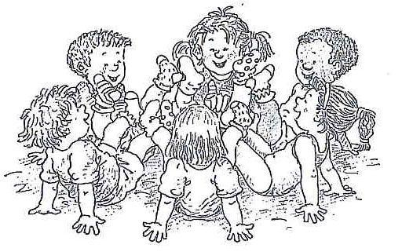Veel kinderen geven er in groep drie de voorkeur aan om in gymkleren mee te doen. Dit kan een pakje zijn, maar ook een korte broek en T-shirt voldoen. Als de kinderen geen aparte kleren mee hebben, gymmen zij in hun ondergoed.

Gymspullen graag in een aparte tas, voorzien van naam, op de gym-dag meegeven naar school. De gymschoenen kunnen eventueel in een tas aan de kapstok bewaard worden.

De gymlessen variëren: spel en toestellen wisselen elkaar af.

Tot de kerst spelen we nog regelmatig buiten met de kinderen. Het werken in groep 3 vergt vooral in het begin veel energie! Vrij spelen om te ontladen is van essentieel belang.

## Kanjertraining

De Kanjertraining is gericht op het creëren en behouden van een positief pedagogisch klimaat in de klas en op de sociaal-emotionele ontwikkeling van het individuele kind. Het groepsgebeuren staat hierbij centraal en natuurlijk de rol die iedereen daarin speelt. Het welbevinden van onze leerlingen op school en de sfeer in de klas vinden wij heel erg belangrijk. De Kanjertraining kan daaraan een extra bijdrage leveren. Het doel van de training komt er in het kort neer op neer dat je op een goede manier met jezelf leert omgaan en met een ander. De training bestaat uit een aantal lessen waarin o.a. de volgende thema’s aan de orde komen:

* Jezelf voorstellen
* Iets aardigs zeggen
* Weet jij hoe je je voelt?
* Kun jij nee zeggen?
* Luisteren en vertellen
* Luisteren en samenwerken
* Vriendschap
* Je mening vertellen, maar niet altijd

In groep 3 zetten we ook de onderlinge kindermassage in bij de kanjertraining. De kinderen leren elkaar d.m.v. spelletjes op een veilige en positieve manier aanraken. Ze leren hun grenzen aan te geven en die van anderen te respecteren. Daarbij is STOP…ook altijd STOP!

Geef als ouder thuis het goede voorbeeld: spreek niet negatief over een ander of de school waar uw kind bij is! ***Wees ook een kanjer en spreek de kanjertaal!***

## http://lightofwisdomschool.files.wordpress.com/2011/06/after_school_care.jpgComputer/tabletgebruik

De computer of tablet wordt gebruikt ter ondersteuning van het onderwijs. Het is een manier om extra te oefenen.

We hebben programma’s voor spelling, rekenen en woordenschat.

## Muziek

Muziekles wordt in groep 3 verzorgd door meester Berry. Hij komt iedere maandag om 8.15 uur in onze groep voor een half uur muziekles. Wij starten de week dus op een vrolijke, ontspannen wijze!

**Verjaardag**

Wanneer een kind jarig is mag hij of zij natuurlijk trakteren.

Liefst iets “gezonds”. Het feestvarken mag ook de juffen en meesters trakteren en op een mooie kaart laten schrijven. Deze traktatie kan dezelfde zijn als die van de kinderen!

Het jarige kind wordt die dag in het zonnetje gezet: een versierde stoel, de slingers, een kaarsje op tafel en een klein cadeautje horen daarbij!

### **Leerlingvolg systeem**

Door te observeren, werk te analyseren en regelmatig te toetsen, houden we de ontwikkeling van uw kind goed in de gaten!

Naast de toetsen uit de methodes en de lees-signaleringstoetsen, maken we ook gebruik van toetsen van het CITO.

Toetsen die we op dit moment doen zijn:

1. Spelling
2. Rekenen en wiskunde
3. Begrijpend luisteren
4. Technisch lezen
5. Begrijpend lezen

Deze toetsen delen de kinderen in naar niveau, namelijk een schaal die loopt van A naar E. De CITO-scores zijn landelijk genormeerd. De CITO-niveaus geven aan waar een kind zich bevindt in vergelijking met leeftijdgenoten.

In groep 3 houden we het lees- en spellingsproces natuurlijk extra goed in de gaten! Op een aantal vaste momenten in het schooljaar wordt u kind getoetst d.m.v. de leessignalering. Deze toets wordt 1 op 1 afgenomen door de eigen leerkracht of intern begeleider.

**Praten met de leerkracht**

De vaste contactavonden vinden plaats in november en in februari na het rapport. In juli nog eens als ouders of leerkrachten hier behoefte aan hebben. Wilt u tussendoor iets vragen, dan kan dit na schooltijd. Voor schooltijd is de tijd beperkt en is het vaak hectisch. Korte mededelingen kunt u noteren in ons klassenboek dat bij de postvakjes van de kinderen ligt. Heeft u behoefte aan een langer gesprek, maakt u dan even een afspraak.

**Intern begeleider**

Stefanie van Ham-Visser is onze interne begeleider. Wij kunnen haar vragen om advies, een observatie, het individueel toetsen of verdere verwijzing. Wanneer leerlingen in aanmerking komen voor een onderzoek wordt er altijd eerst vooraf met ouders overlegd .Uw kind wordt dan ook altijd *samen* met u besproken in het zorgteam.

**Schoolarts:**

Leerkrachten en ouders kunnen hun kinderen aanmelden bij de schoolarts. Zij komt regelmatig op school. De data van deze bezoeken staan in het infobulletin. Maakt u zich zelf zorgen over de groei, ontwikkeling of opvoeding? Dan kunt u bij haar uw zorg uitspreken en om tips vragen.

**Infobulletin en schoolwebsite**

Elke eerste maandag van de maand (behalve na de schoolvakantie) komt het infobulletin uit. Hierin vindt u informatie die voor de komende periode van belang is. Algemene informatie over de school vindt u in de schoolgids, die ook op onze schoolwebsite te vinden is.

**Pauze en lunch**

Op dinsdag, woensdag en donderdag is de afspraak dat u uw kind groenten of fruit mee geeft voor de kleine pauze. Op maandag en vrijdag mag er eventueel een koek mee naar school. Alle verpakkingsmateriaal neemt uw kind weer mee naar huis. Een bakje en een beker is een verstandigere keuze!

In dit boekje is een hoop informatie gegeven.

We hebben geprobeerd om zo kort, maar ook duidelijk mogelijk iets te vertellen over groep 3.

Mocht u desondanks met vragen blijven zitten….stel ze!

Bent u benieuwd naar hoe wij onderwijs geven? Wilt u een keer komen kijken? Dat kan! Maak hiervoor een afspraak bij de leerkracht.

Juf Jeannette en juf Irma.